ГАУ «РЦ Дзержинского района города Нижний Тагил»
Наименование структурного подразделения:
Название документа: | Алгоритм проведения сантиметроволновой терапии
Утвержден:
Дата утверждения:
Разработчик: | Должность | ФИО | подпись
 | Заведующий ОР | Гулякина В.В.
Согласовано:
Дата согласования:
Ответственный за исполнение: | Врач-специлист, фельдшер, медицинская сестра, инструктор по лечебной физкультуре, специалист по социальной работе, инструктор по адаптивной физической культуре.
Дата введения
в действие:

Нижний Тагил
2020

Алгоритм
- Название процедуры: проведение СМВ (сантиметроволновая терапия)
- Цель: воздействие на организм модулированным синусоидальным током звуковой частоты.
- Область применения: Отделение реабилитации для детей и подростков с ограниченными возможностями, отделение дневного пребывания.
- Ответственность: Врач-специалист, или фельдшер, или медицинская сестра, или инструктор по лечебной физкультуре, или специалист по социальной работе, или инструктор по адаптивной физической культуре.
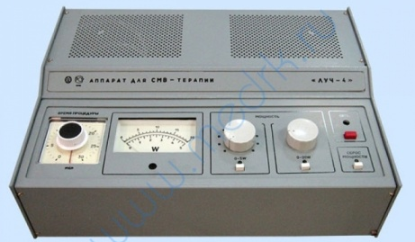
- Общие сведения: Приходя на рабочее место в первую очередь проверяются и включаются рубильники, проверяется целостность аппаратуры.
Рис. 1
- Оснащение:
- кушетка
- аппарат «Луч-4» (или аналог) (рис. 1)
- спец. одежда.
- процедурные часы (песочные часы)
- Основная часть процедуры:
Алгоритм выполнения:
- Подготовить кабинет в соответствии с п. 5 данного документа.
- Надеть спец.одежду.
- Проверить аппарат на исправность.
- Сходить за ребенком в группу, если ребенок находится в группе. Если ребенок посещает отделение дневного пребывания, дождаться, когда ребенка приведет законный представитель).
- Помочь ребенку раздеться (если необходимо).
- Уложить (усадить) ребенка на кушетку в удобное физиологическое положение.
- Обработать (помыть) руки.
- Осмотреть кожные покровы ребенка в месте наложения электродов (В случае если у ребенка на кожных покровах присутствует мелкоточечная сыпь или какие-либо другие повреждения – необходимо отвести ребенка к врачу на осмотр).
- Если кожные покровы чистые – положить прокипяченные гидрофильные прокладки на участок тела.
- Рассказать ребенку об ощущениях во время процедуры (покалывание, пощипывание)
- Включить аппарат
- Установить электрод-излучатель дистатно или контактно на поверхность кожи.
- Установив необходимую интенсивность воздействия.
- Установить на процедурных часах время процедуры или перевернуть песочные часы.
- Выключить аппарат.
- Убрать электрод-излучатель с поверхности кожи
- Помочь ребенку одеться.
- Отвести ребенка в группу (или к законному представителю).
Особые указания:
- После каждой третьей процедуры необходимо протирать кушетки с экспорецией 15^{о} 2 раза дезинфицирующим средством, кварцевать кабинет.
8. Область и способы проверки выполнения: проверка проводится путем проверки записей об услуге:
- реабилитационные дневники – 1 раз в месяц;
- журналы специалистов – 1 раз в месяц;
Наблюдение заведующего отделением за качеством выполнения процедур – постоянно;
По результатам проверки проверяющий заполняет журнал Контроля качества в соответствии с проверками
Нормативные ссылки:
- Приказ Министерства социальной политики Свердловской области от 11.08.2015 № 482 «Об утверждении стандартов социальных услуг» со всеми изменениями и дополнениями.

Распределение данного алгоритма
Экземпляр Должность
Оригинал
Копия
Ответственные исполнители ознакомлены и обязуются исполнять:
№ п/п | Фамилия | Подпись | Дата

